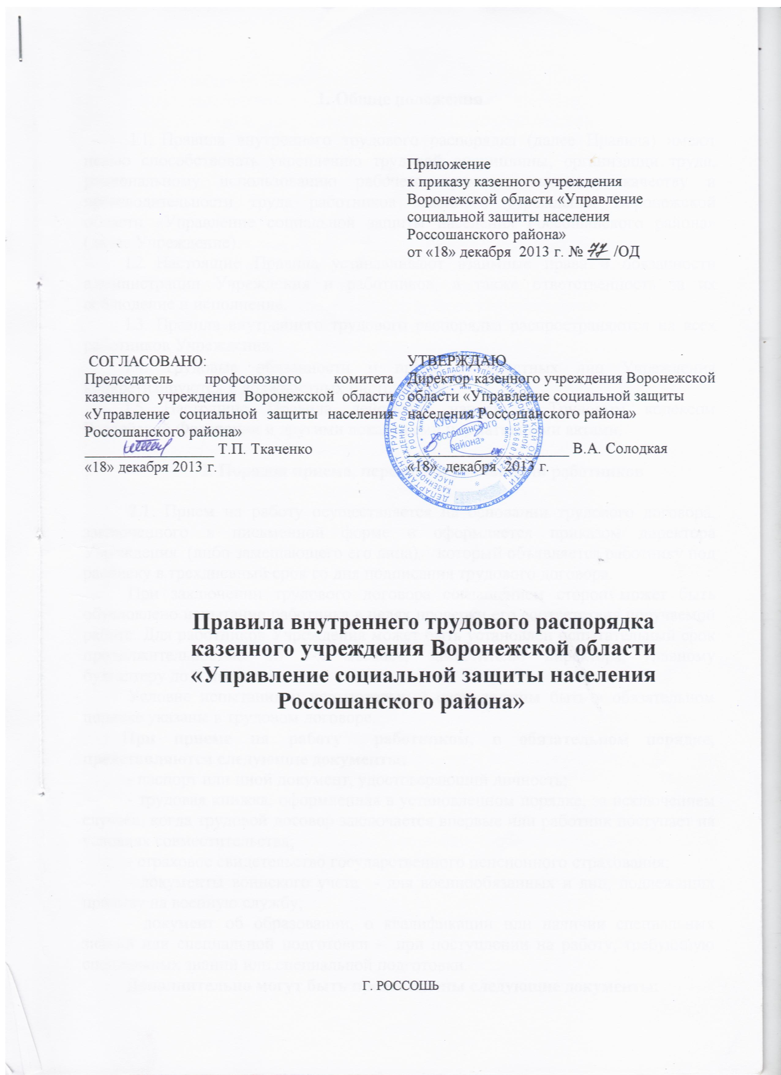
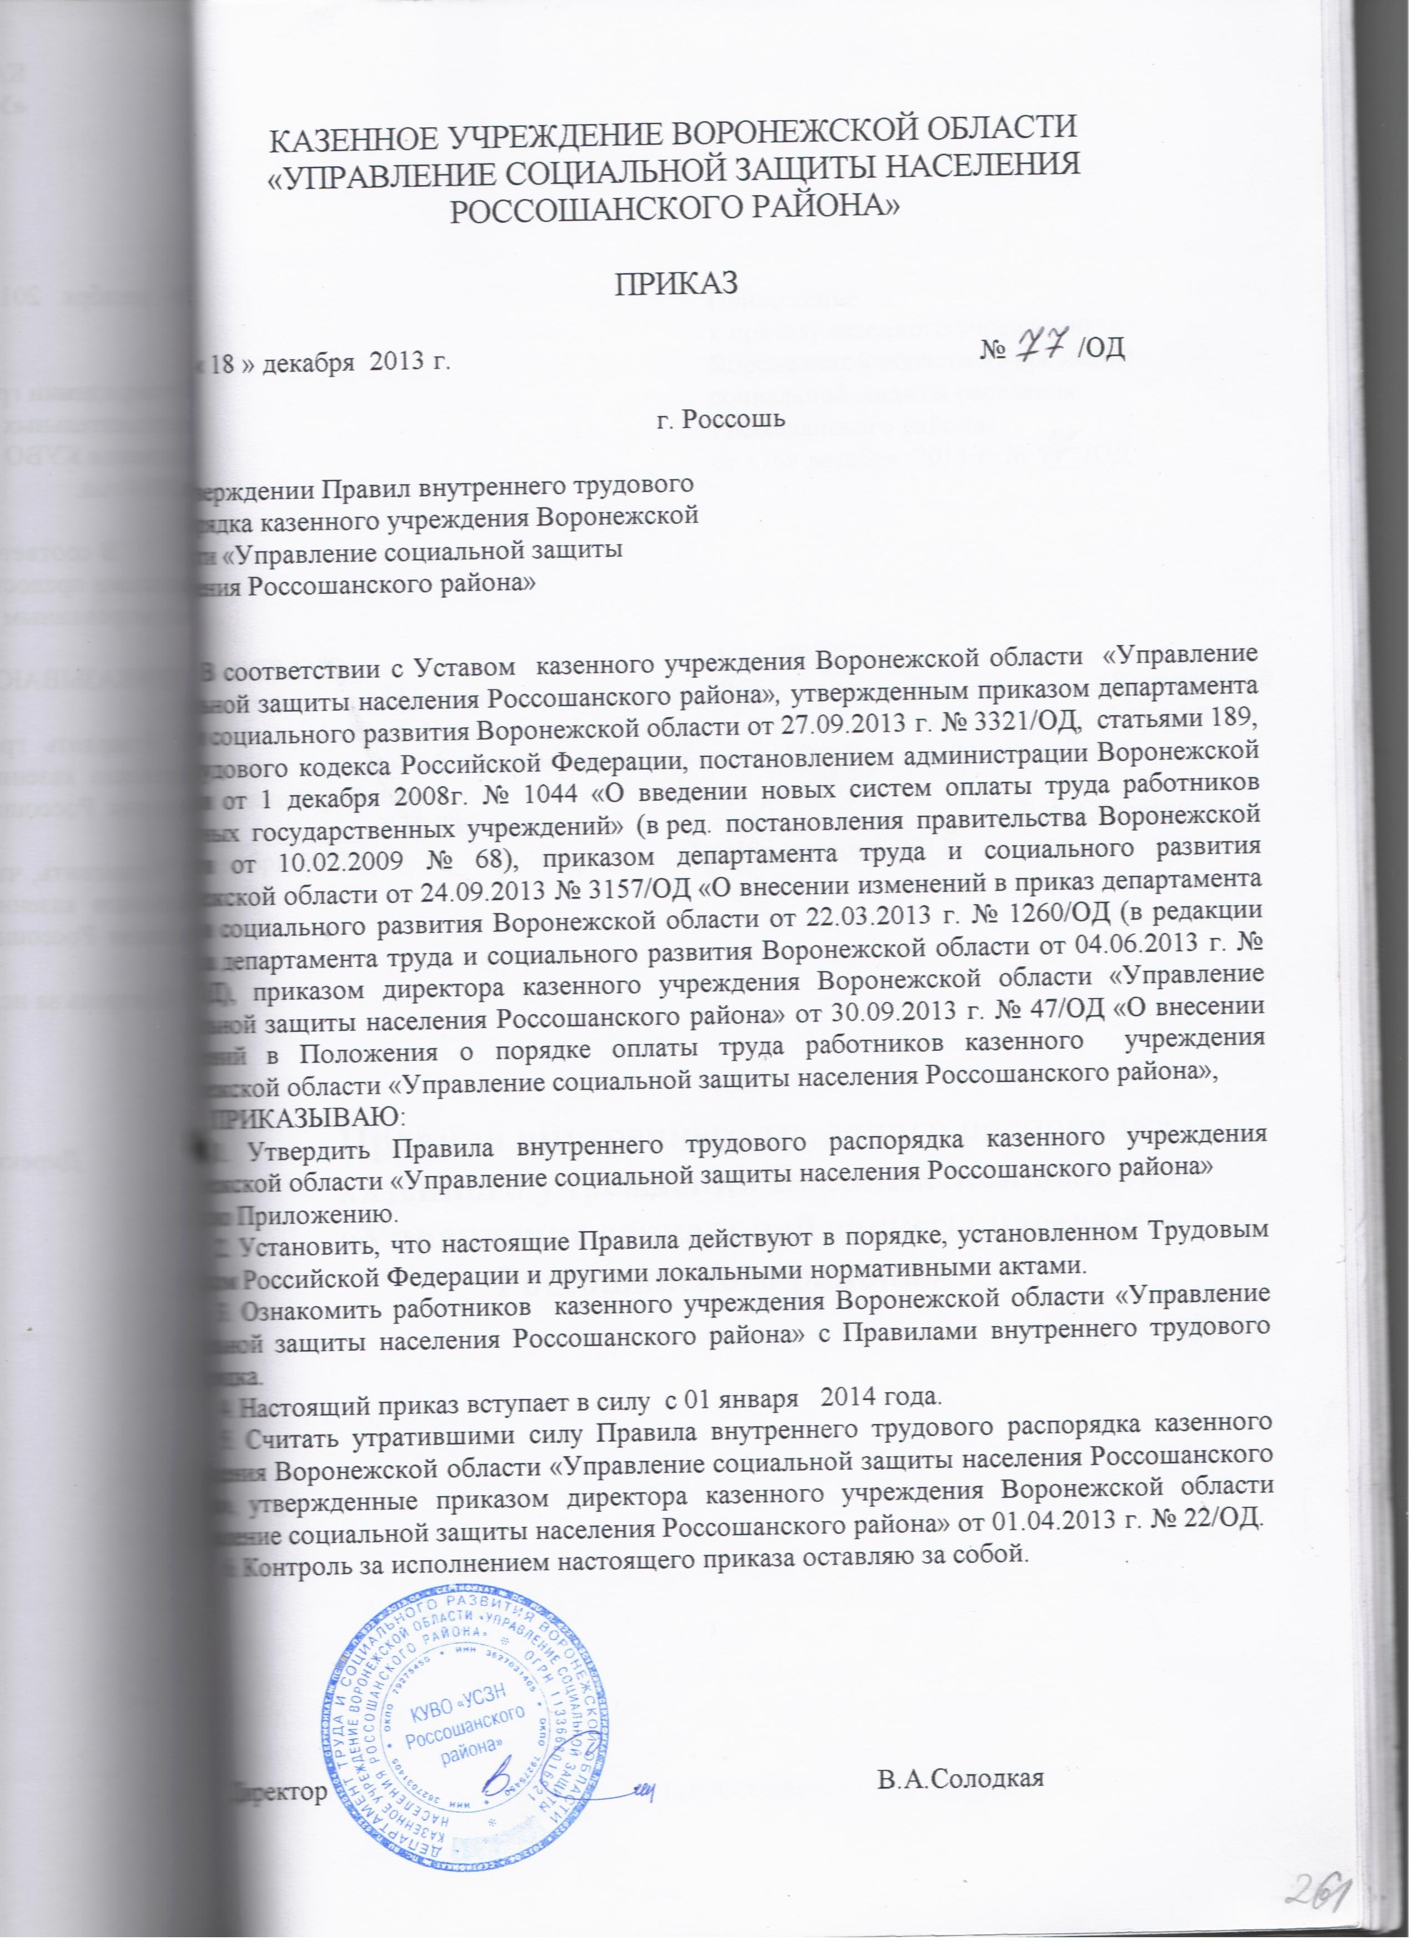

1. Общие положения

- Правила внутреннего трудового распорядка (далее Правила) имеют целью способствовать укреплению трудовой дисциплины, организации труда, рациональному использованию рабочего времени, высокому качеству и производительности труда работников казенного учреждения Воронежской области «Управление социальной защиты населения Россошанского района» (далее Учреждение).
- Настоящие Правила устанавливают взаимные права и обязанности администрации Учреждения и работников, а также ответственность за их соблюдение и исполнение.
- Правила внутреннего трудового распорядка распространяются на всех работников Учреждения.

- Трудовые обязанности и права должностных лиц Учреждения конкретизируются в должностных инструкциях.
- Настоящие Правила действуют наряду с Трудовым кодексом Российской Федерации и другими локальными нормативными актами.

2. Порядок приема, перевода и увольнения работников

2.1. Прием на работу осуществляется на основании трудового договора, заключенного в письменной форме и оформляется приказом директора Учреждения (либо замещающего его лица), который объявляется работнику под расписку в трехдневный срок со дня подписания трудового договора.
При заключении трудового договора соглашением сторон может быть обусловлено испытание работника в целях проверки его соответствия поручаемой работе. Для работников Учреждения может быть установлен испытательный срок продолжительностью до 3-х месяцев, заместителю директора, главному бухгалтеру до 6 месяцев.
Условие испытания и испытательный срок должны быть в обязательном порядке указаны в трудовом договоре.
При приеме на работу работником, в обязательном порядке, представляются следующие документы:
- паспорт или иной документ, удостоверяющий личность;
- трудовая книжка, оформленная в установленном порядке, за исключением случаев, когда трудовой договор заключается впервые или работник поступает на условиях совместительства;
- страховое свидетельство государственного пенсионного страхования;
- документы воинского учета - для военнообязанных и лиц, подлежащих призыву на военную службу;
- документ об образовании, о квалификации или наличии специальных знаний или специальной подготовки - при поступлении на работу, требующую специальных знаний или специальной подготовки.
Дополнительно могут быть представлены следующие документы:

- свидетельство об ИНН;

- свидетельство о браке (свидетельство о расторжении брака);

- свидетельство о рождении ребенка на пользование налоговыми льготами и справка с места учебы ребенка старше 16 лет;
- справка о доходах с предыдущего места работы.
При заключении трудового договора впервые трудовая книжка и страховое свидетельство государственного пенсионного страхования оформляются Учреждением.
На всех работников, проработавших свыше пяти дней, ведутся трудовые книжки в порядке, установленном действующим законодательством. Трудовая книжка работника хранится в общем отделе Учреждения.
2.2. При приеме на работу администрация Учреждения обязана:
- ознакомить работника с порученной работой, условиями труда и разъяснить его права и обязанности в соответствии с Положением о подразделении, в котором будет осуществлять свою деятельность работник, должностной инструкцией;
- ознакомить с настоящими Правилами и иными локальными нормативными актами, имеющими отношение к трудовой деятельности работника, а также с коллективным договором учреждения;
- провести инструктаж по технике безопасности и пожарной безопасности, производственной санитарии и другим правилам охраны труда;
- предупредить работника, имеющего доступ к служебной тайне учреждения (персональные данные работников) об обязанности по сохранению сведений, составляющих служебную тайну учреждения, и об ответственности за ее разглашение или передачу другим лицам.
2.3. По письменному заявлению работника общий отдел Учреждения обязан не позднее 3 дней со дня подачи заявления выдать работнику заверенную надлежащим образом копию трудовой книжки и других документов, связанных с трудовой деятельностью.
2.4. Перевод работника на другую работу (должность, подразделение) в Учреждении, на другое предприятие, в другую местность, производится в соответствии с действующим законодательством. Перевод оформляется приказом директора Учреждения (либо замещающего его лица).
2.5. Прекращение трудового договора осуществляется только по
основаниям, предусмотренным трудовым законодательством, а именно:
1)соглашение сторон (ст. 78 ТК РФ);
2)истечение срока трудового договора (ст.79 ТК РФ), за исключением случаев, когда трудовые отношения фактически продолжаются и ни одна из сторон не потребовала их прекращения;
3)расторжение трудового договора по инициативе работника (ст. 80 ТК РФ);
4)расторжение трудового договора по инициативе работодателя (ст.81 ТК РФ);
5)перевод работника по его просьбе или с его согласия на работу к другому работодателю или переход на выборную работу (должность) (п.5 ст. 77 ТК РФ);
6)отказ работника от продолжения работы в связи со сменой собственника имущества учреждения, изменением подведомственности (подчиненности) учреждения либо его реорганизацией (ст.75 ТК РФ);
7)отказ работника от продолжения работы в связи с изменением определенных сторонами условий трудового договора (ч.4 ст. 74 ТК РФ);
8)нарушение установленных Трудовым кодексом РФ или иным федеральным законом правил заключения трудового договора, если это нарушение исключает возможность продолжения работы (ст.84 ТК РФ).
Трудовой договор может быть прекращен и по другим основаниям, предусмотренным Трудовым кодексом РФ и иными федеральными законами.
- Работники имеют право расторгнуть трудовой договор, предупредив об этом администрацию Учреждения письменно за две недели. Расторжение трудового договора по инициативе администрации Учреждения допускается лишь в порядке и в случаях, предусмотренных трудовым законодательством. Прекращение трудового договора оформляется приказом директора Учреждения (лица его замещающего). По соглашению между работником и администрацией трудовой договор может быть расторгнут и до истечения двухнедельного срока. Срочный трудовой договор расторгается с истечением срока его действия, о чем работника должен быть предупрежден в письменной форме не менее чем за 3 дня до его увольнения. Договор, заключенный на время исполнения обязанностей отсутствующего работника, расторгается с выходом этого работника на работу.
- В день увольнения общий отдел Учреждения обязан выдать работнику его трудовую книжку с внесенной в нее записью о причине увольнения в точном соответствии с формулировкой, предусмотренной действующим законодательством, и произвести с увольняемым полный расчет. Днем увольнения считается последний день работы.

3. Защита персональных данных работника

Информация, содержащаяся в документах, представленных работником при приеме на работу и необходимая директору Учреждения (работодателю) в связи с трудовыми отношениями и касающаяся конкретного работника, является персональными данными работника.
Порядок хранения и использования персональных данных работников в Учреждении установлен Положением о хранении и использовании персональных данных работников казенного учреждения Воронежской области «Управление социальной защиты населения Россошанского района». Данным Положением установлен также перечень документов по учету кадров и по учету использования рабочего времени и расчета заработной платы, содержащих персональные данные работника, доступ к которым ограничен.
Директор Учреждения (работодатель), с согласия работников, разрешает доступ к персональным данным работников специально уполномоченным лицам:
- работникам по кадрам общего отдела Учреждения;
- работникам бухгалтерии Учреждения;
- руководителям структурных подразделений (начальникам отделов) Учреждения.

4. Основные права и обязанности работников

4.1. Работник имеет право на:
- своевременную и в полном объеме выплату заработной платы;
- отдых;
- профессиональную подготовку, переподготовку и повышение своей квалификации;
- участие в управлении Учреждением;
- защиту своих трудовых прав, свобод и законных интересов всеми не запрещенными законом способами;
- возмещение вреда, причиненного в связи с исполнением трудовых обязанностей в порядке, установленном трудовым и гражданским законодательством;
- обязательное социальное страхование в случаях, предусмотренных федеральными законами и от несчастных случаев на производстве;
- рабочее место, соответствующее требованиям охраны труда;
- отказ от выполнения работ в случае возникновения опасности для его жизни и здоровья вследствие нарушения требований охраны труда, до устранения такой опасности;
- прохождение ежегодно медицинского осмотра (флюорограммы) с сохранением за ним места работы (должности) и среднего заработка во время прохождения указанного медицинского осмотра.
4.2. Работники обязаны:
- добросовестно выполнять трудовые обязанности, указанные в трудовых договорах и должностной инструкции;
- соблюдать требования Кодекса профессиональной этики и служебного поведения работников системы социальной защиты населения Воронежской области;
- соблюдать дисциплину труда: вовремя приходить на работу, соблюдать установленную продолжительность рабочего времени, эффективно использовать рабочее время, своевременно и точно исполнять распоряжения администрации Учреждения, воздерживаться от действий, мешающих другим работникам выполнять их трудовые обязанности;
- обладать высокой профессиональной подготовленностью, точно и своевременно выполнять трудовые обязанности, проявлять необходимую инициативу и настойчивость в работе, постоянно совершенствовать свою профессиональную квалификацию;
- неуклонно соблюдать порядок и правила, установленные действующим законодательством и другими нормативными актами, относящимися к его трудовой деятельности;
- соблюдать требования по охране труда, производственной санитарии, гигиене труда и пожарной безопасности, предусмотренные соответствующими правилами и инструкциями;
- неуклонно повышать культуру трудовой деятельности;
- не разглашать охраняемой законом тайны (государственной, служебной и иной), ставшей известной работнику в связи с исполнением им трудовых обязанностей;
- беречь имущество, находящееся в ведении Учреждения - здания и оборудование, транспортные средства, технические средства и иное имущество, обеспечивать сохранность материальных ценностей;
- содержать свое рабочее место в чистоте, а также соблюдать чистоту в подразделении и на территории Учреждения;
- соблюдать установленный порядок хранения материальных ценностей и документов;
- незамедлительно сообщить администрации Учреждения о возникновении ситуации, представляющей угрозу жизни и здоровью людей, сохранности имущества;
- проходить ежегодно медицинский осмотр (флюорограмму).

5. Основные права и обязанности администрации

5.1. Администрация Учреждения имеет право:
- заключать, изменять и расторгать трудовые договоры с работником в порядке и на условиях, установленных Трудовым кодексом Российской Федерации, иными федеральными законами и законодательными актами Воронежской области, настоящими Правилами;
- поощрять работников за добросовестный эффективный труд;
- устанавливать размер премирования, доплат и надбавок работникам;

- требовать от работников надлежащего исполнения трудовых обязанностей и бережного отношения к имуществу Учреждения;
- требовать от работника соблюдения настоящих Правил и иных локальных нормативных актов;
- привлекать работников к дисциплинарной ответственности и материальной ответственности в порядке, установленном Трудовым кодексом Российской Федерации, настоящими Правилами;
- принимать локальные нормативные акты.

5.2. Администрация Учреждения обязана:
5.2.1. В области организации труда:
- предоставить работнику работу, обусловленную трудовым договором;
- правильно организовать труд работника, с закреплением за ним рабочего места, обеспечивая необходимыми принадлежностями и оргтехникой, создавая здоровые и безопасные условия труда, соответствующие правилам по охране труда, технике безопасности, санитарным нормам, противопожарным правилам;
- осуществлять мероприятия по повышению эффективности и качества
работы;
- своевременно доводить до работника служебные задания;
- вести учет времени, фактически отработанного каждым работником.
5.2.2. В области охраны труда:
- обеспечивать безопасность труда и условия, отвечающие требованиям охраны и гигиены труда;
- обеспечить безопасность работников при эксплуатации здания, сооружения и оборудования;
- организовать обучение безопасным методам и приемам выполнения работ по охране труда и оказанию первой помощи при несчастных случаях на работе, инструктаж по охране труда и проверку знаний требований охраны труда, безопасных методов и приемов выполнения работ;
- не допускать работников к исполнению ими трудовых обязанностей в случае медицинских противопоказаний;
- принимать меры по предотвращению аварийных ситуаций, сохранению жизни и здоровья работников при возникновении таких ситуаций, в том числе по оказанию пострадавшим первой помощи;
- осуществлять обязательное социальное страхование работников от несчастных случаев на работе;
- разрабатывать и утверждать инструкции по охране труда для работников, содержащих требования охраны труда в соответствии со спецификой деятельности организации.
5.2.3. По оплате труда:
- выплачивать в полном размере причитающуюся работнику заработную плату в сроки, установленные Трудовым кодексом Российской Федерации и трудовым договором;
- возмещать работнику расходы, связанные со служебными командировками.
5.2.4. По сотрудничеству с представителями работников:
- не препятствовать деятельности представительного органа работников, создавать условия, обеспечивающие деятельность представителей работников;
- принимать к рассмотрению направленные ему требования работников;
- рассматривать заявления представительного органа работников о нарушении администрацией Учреждения законов и иных нормативных правовых актов о труде и сообщать о результатах рассмотрения представительному органу работников;
- учитывать мнение представительных органов работника при принятии
решений о наложении дисциплинарного взыскания и увольнении
работника по инициативе администрации Учреждения.
5.3. Администрация Учреждения также обязана:
- обеспечивать защиту персональных данных работников;
- освобождать работника от работы с сохранением за ним места работы (должности) на время исполнения им государственных или общественных обязанностей в случаях, если в соответствии с федеральным законом эти обязанности должны исполняться в рабочее время;
- своевременно выполнять предписания государственных надзорных и
контрольных органов, уплачивать штрафы, наложенные за нарушения законов,
иных нормативных правовых актов, содержащих нормы трудового права.
6. Рабочее время и время отдыха
Рабочее время:
6.1. В соответствии с действующим законодательством для работников учреждения устанавливается пятидневная рабочая неделя продолжительностью 40 часов с двумя выходными днями - субботой и воскресеньем. Женщинам, работающим в сельской местности, продолжительность рабочей недели составляет 36 часов при полной оплате.
6.2. Для работников с установленным суммированным учетом рабочего времени составляется график работы, утверждаемый директором учреждения. В учреждении для работников с установленным суммированным учетом рабочего времени, установлен учетный период – один квартал.
6.3. В Учреждении устанавливается следующее время начала и окончания работы, а также перерыва для отдыха и питания:
начало работы - в 8 час. 00 мин.;
окончание рабочего дня:
- с понедельника по четверг – 17 часов 00 минут;
- в пятницу – 15 часов 45 минут.
Перерыв для отдыха и питания устанавливается – с 12 часов 00 минут до 12 часов 45 минут, продолжительностью 45 минут.
6.3.1. Для работников Учреждения, местонахождение рабочих мест которых определено в филиале АУ «МФЦ» г. Россошь режим рабочего времени и времени отдыха устанавливается по режиму работы АУ «МФЦ».
- начало рабочего дня в понедельник с 11 часов 00 минут,
- окончание рабочего дня в понедельник – 20 часов 00 минут,
- перерыв для отдыха и питания устанавливается с 15 часов 00 минут до 16 часов 00 минут.
6.4.В соответствии с законодательством о труде работа не производится в следующие праздничные дни:
- 1,2,3,4 и 5 января – Новогодние каникулы;
- 7 января - Рождество Христово;
- 23 февраля – День защитника Отечества;
- 8 марта - Международный женский день;
- 1 мая – Праздник Весны и Труда;
- 9 мая – День Победы;
- 12 июня – День России;
- 4 ноября – День народного единства.
При совпадении выходного и праздничного дней выходной день переносится на следующий после праздничного рабочий день.
Продолжительность рабочего дня сокращается на 2 часа накануне выходных дней, непосредственно предшествующих нерабочим праздничным дням.
6.5. Для работников, связанных с использованием ПЭВМ, после 1,5 часов
непрерывной работы на компьютере, предусматривается перерыв продолжительностью 10 минут, общая продолжительность перерывов в течение
рабочего дня не более 50 минут.
6.6. Руководители структурных подразделений (начальники отделов)
Учреждения ведут табельный учет рабочего времени работников Учреждения.
6.7. Любое отсутствие работника на рабочем месте, кроме случаев
непреодолимой силы, допускается только с предварительного разрешения
директора Учреждения либо руководителя структурного подразделения Учреждения.

6.8. Работник отстраняется от работы в случае:
- появления на работе в состоянии алкогольного, наркотического или токсического опьянения;
- если он не прошел в установленном порядке обучение и проверку знаний и навыков в области охраны труда;
- если, выявлены в соответствии с медицинским заключением противопоказания для выполнения им работы, обусловленной трудовым договором;
- за несвоевременное прохождение медицинских осмотров в установленном законодательством порядке.
6.9. Запрещается в рабочее время:
- отвлекать работников от их непосредственной работы, вызывать или снимать их с работы для выполнения общественных обязанностей и проведения разного рода мероприятий, не связанных с производственной деятельностью;
- созывать собрания, совещания по общественным делам.
6.10. Привлечение работников Учреждения к работе в выходные и праздничные дни производится в порядке, установленном Трудовым кодексом Российской Федерации.

Время отдыха:
6.11. Учреждение предоставляет работникам следующие виды отпусков:
- ежегодный отпуск с сохранением места работы (должности) и среднего
заработка;
- ежегодный дополнительный оплачиваемый отпуск работникам с ненормированным рабочим днем;
- дополнительный отпуск с сохранением среднего заработка работнику,
обучающемуся в образовательном учреждении (учебный отпуск);
- отпуск без сохранения заработной платы по семейным обстоятельствам и другим уважительным причинам;
- отпуск по беременности и родам;
- отпуск по уходу за ребенком до достижения им возраста 1,5 лет и трех лет.
Ежегодный отпуск с сохранением места работы (должности) и среднего заработка работникам Учреждения представляется продолжительностью 28 календарных дней. Работникам учреждения, являющимися инвалидами, ежегодный оплачиваемый отпуск предоставляется продолжительностью 30 календарных дней. Работникам в возрасте до 18 лет ежегодный оплачиваемый отпуск предоставляется продолжительностью 31 календарный день в удобное для них время.
Очередность предоставления ежегодных оплачиваемых отпусков устанавливается директором Учреждения с учетом интересов работников Учреждения, необходимости обеспечения нормального хода работы Учреждения и благоприятных условий для отдыха работников.
Очередность предоставления отпусков определяется ежегодно в соответствии с графиком отпусков, утверждаемым директором Учреждения не позднее, чем за две недели до наступления календарного года.
Ежегодный дополнительный оплачиваемый отпуск работникам Учреждения с ненормированным рабочим днем предоставляется за работу в условиях ненормированного рабочего дня, если работники при необходимости эпизодически привлекаются по распоряжению директора Учреждения к выполнению своих трудовых функций за пределами нормальной продолжительности рабочего времени.
К выполнению трудовых функций в режиме ненормированного рабочего дня привлекаются работники, занимающие следующие должности в Учреждении:
- директор;
- заместитель директора;
- главный бухгалтер;
- заместитель главного бухгалтера;
- бухгалтер;
- начальник отдела;
- заместитель начальника отдела;
- специалист по кадрам;
- юрисконсульт;
- программист;
- инспектор;
- социальный работник;
- специалист по социальной работе;
- инженер по охране труда;
- психолог;
- делопроизводитель;
- диспетчер;
- парикмахер;
- водитель;
- сторож;
- рабочий по комплексному обслуживанию зданий;
- уборщик производственных и служебных помещений.
Продолжительность ежегодного дополнительного оплачиваемого отпуска работникам с ненормированным рабочим днем установлена в следующем порядке:

Должность | Продолжительность ежегодного дополнительного отпуска  (календарных дней)
Директор Учреждения | 14
Заместитель директора Учреждения | 12
Главный бухгалтер | 11
Заместитель главного бухгалтера | 9
Начальник отдела | 9
Заместитель начальника отдела | 8
Бухгалтер | 8
Специалист по кадрам | 8
Программист | 7
Юрисконсульт | 7
Инспектор | 7
Социальный работник | 7
Специалист по социальной работе | 7
Инженер по охране труда | 7
Психолог | 5
Делопроизводитель | 6
Диспетчер | 6
Парикмахер | 5
Рабочий по комплексному обслуживанию зданий | 3
Водитель | 6
Сторож | 6
Уборщик производственных и служебных помещений | 6

Ежегодный дополнительный оплачиваемый отпуск работникам с ненормированным рабочим днем предоставляется в соответствии с Правилами предоставления ежегодного дополнительного оплачиваемого отпуска работникам с ненормированным рабочим днем, утвержденными приказом директора Учреждения.
Дополнительный отпуск с сохранением среднего заработка работнику, обучающемуся в образовательном учреждении (отпуск для прохождения промежуточной аттестации), имеющему государственную аккредитацию, предоставляется на основании справки-вызова, выданной учебным заведением по форме, утвержденной приказом Министерством образования России от 13.05.2003г. № 2057.
Отпуск без сохранения заработной платы по семейным обстоятельствам и другим уважительным причинам предоставляется работнику по письменному заявлению и продолжительность отпуска определяется по соглашению между работником и директором Учреждения.
Директор Учреждения обязан на основании письменного заявления работника предоставить отпуск без сохранения заработной платы:
- работающим пенсионерам по старости (по возрасту) - до 14 календарных дней в году;
- родителям и женам (мужьям) военнослужащих, погибших или умерших вследствие ранения, контузии или увечья, полученных при исполнении обязанностей военной службы, либо вследствие заболевания, связанного с прохождением военной службы - до 14 календарных дней в году;
- работающим инвалидам - до 60 календарных дней в году;
- работникам, допущенным к вступительным испытаниям в образовательные учреждения среднего профессионального образования и высшего профессионального образования 10 календарных дней и 15 календарных дней соответственно;
- работникам в случаях рождения ребенка, регистрации брака, смерти близких родственников - до 5 календарных дней.
Отпуск по беременности и родам предоставляются работникам - женщинам на основании их заявлений и справок медицинских учреждений.
Отпуск по уходу за ребенком до достижения им возраста полутора, трех лет предоставляется по письменному заявлению работникам - женщинам с того дня, который следует за днем окончания отпуска по беременности и родам.

7. Оплата труда

7.1. Оплата труда работников Учреждения производится в соответствии с Положением о порядке оплаты труда работников казенного учреждения Воронежской области «Управление социальной защиты населения Россошанского района».
Заработная плата выплачивается в денежной форме 8 и 23 числа каждого месяца.
При совпадении установленных дней выплаты заработной платы с выходным и праздничным днем, заработная плата выплачивается накануне этого дня.
- Выплата заработной платы производится безналичным способом – на основании личного заявления работника путем перечисления бухгалтерией Учреждения заработной платы на лицевые счета работников, открытые Учреждением в кредитной организации (банк).
- О произведенных расчетах по заработной плате бухгалтерией Учреждения работникам предоставляются расчетные листки.

- Заработная плата работников Учреждения включает в себя оклад (должностной оклад), повышающие коэффициенты к окладам, компенсационные и стимулирующие выплаты.
7.5. Ежемесячная выплата за выслугу лет устанавливается при назначении на должность работников Учреждения персонально.
Размер ежемесячной выплаты за выслугу лет работникам Учреждения определяется в процентном отношении к должностному окладу в зависимости от общего стажа работы в следующих размерах:

Общий стаж  работы, лет | Размер надбавки, %
от 3 лет до 8 лет | 10
свыше 8 лет до 13 лет | 15
свыше 13 лет до 18 лет | 20
свыше 18 лет до 23 лет | 25
свыше 23 | 30
7.6. Доплата работникам с установленным суммированным учетом рабочего времени за работу в ночное время производится за каждый час работы в ночное время.
Ночным считается время с 22 часов вечера до 6 часов утра.
Минимальный размер доплаты – 50 процентов оклада (должностного оклада) за каждый час работы работника в ночное время.

8. Дополнительное поощрение и материальная помощь

8.1. За счет средств экономии по фонду оплаты труда работникам Учреждения (в том числе руководителю Учреждения) может выплачиваться премия в связи с профессиональным праздником в размере до 1 должностного оклада.
8.2. При наличии экономии по фонду оплаты труда в Учреждении работникам Учреждения и руководителю может быть оказана материальная помощь в связи с юбилейными датами (50, 55 и 60 лет) и в иных особых случаях (смерть родителей или членов семьи, стихийное бедствие, несчастный случай и др.).
8.3. За высокопрофессиональное выполнение должностных обязанностей, повышение производительности труда, продолжительную и безупречную работу и другие успехи в работе работники Учреждения могут быть поощрены объявлением благодарности, награждением почетной грамотой.
Поощрения объявляются приказом по учреждению, доводятся до сведения трудового коллектива и заносятся в трудовую книжку работника Учреждения.
8.4. Об изменении условий оплаты труда работники Учреждения должны быть предупреждены не позднее, чем за два месяца.

9. Ответственность работника за нарушение трудовой дисциплины

9.1. За совершение дисциплинарного проступка, то есть неисполнение или
ненадлежащее исполнение работником по его вине возложенных на него
трудовых обязанностей, директор Учреждения имеет право применить следующие дисциплинарные взыскания:
- замечание;
- выговор;
- увольнение по соответствующим основаниям.
За каждое нарушение трудовой дисциплины может быть применено только одно дисциплинарное взыскание.
9.2. Дисциплинарное взыскание в виде увольнения может быть применено к работникам согласно Трудового кодекса Российской Федерации, а именно: за систематическое неисполнение работником без уважительных причин обязанностей, возложенных на него трудовым договором, если к работнику ранее применялись меры дисциплинарного взыскания; за прогул (в том числе отсутствие на рабочем месте более четырех часов подряд в течение рабочего дня) без уважительных причин; за появление на работе в состоянии алкогольного, наркотического или иного токсического опьянения; за нарушение требований по охране труда, если это нарушение повлекло за собой тяжкие последствия (несчастный случай, авария, катастрофа); за совершение виновных действий работником, непосредственно обслуживающим денежные или товарные ценности, если эти действия дают основание для утраты доверия к нему; за принятие необоснованного решения, повлекшего за собой нарушение сохранности имущества или неправомерного его использования и др.
9.3.Применение дисциплинарного взыскания не освобождает работника, совершившего проступок, от материальной и административной ответственности, предусмотренной действующим законодательством.
9.4.До применения дисциплинарного взыскания от работника должно быть затребовано письменное объяснение.
9.5. Дисциплинарное взыскание применяется непосредственно за
обнаружением проступка, но не позднее 1-го месяца со дня его обнаружения, не
считая времени болезни работника или пребывания его в отпуске. Дисциплинарное взыскание не может быть применено позднее 6 месяцев со дня совершения проступка, а по результатам ревизии или проверки финансово-хозяйственной деятельности - позднее двух лет со дня его совершения. В указанные сроки не включается время производства по делу.
9.6. Приказ о применении дисциплинарного взыскания с указанием причин его применения объявляется (сообщается) работнику, подвергнутому взысканию, под расписку в 3-х дневный срок.
9.7. Дисциплинарное взыскание может быть обжаловано в порядке, установленном законодательством. Подача жалобы не приостанавливает действия наложенного дисциплинарного взыскания.
9.8. Если в течение года со дня применения дисциплинарного взыскания работник не будет подвергнут новому дисциплинарному взысканию, то он считается не имеющим дисциплинарного взыскания.
9.9. Директор Учреждения до истечения года со дня применения дисциплинарного взыскания имеет право снять его с работника, если подвергнутый дисциплинарному взысканию не совершил нового проступка и проявил себя как добросовестный работник.

10. Ответственность администрации

10.1. Администрация Учреждения в лице директора Учреждения в силу норм Трудового кодекса Российской Федерации несет следующую ответственность:
- за задержку выплаты заработной платы;
- за задержку выдачи работнику трудовой книжки, внесения в трудовую книжку неправильной или не соответствующей законодательству формулировки причины увольнения работника;
- за нарушение законодательства о труде и охране труда.

11. Заключительные положения

11.1. Вопросы, связанные с применением настоящих Правил, решаются
директором Учреждения в пределах предоставленных ему прав, а в случаях, предусмотренных действующим законодательством, совместно с представительным органом работников.
11.2. Настоящие Правила являются обязательными для работников и
директора Учреждения.
11.3. В случае возникновения ситуаций, не предусмотренных настоящими Правилами, работники и директор Учреждения руководствуются трудовым законодательством.

